AI OFFICE MINI

▸ ĐỀ XUẤT KỸ THUẬT — PHẠM VI CÔNG VIỆC
Hệ thống Báo cáo &
Content Marketing Tự động
Kết nối KiotViet · Phân tích Multi-Agent AI · Gửi báo cáo email tự động hàng ngày
5  Màn hình giao diện | 7  Module tính năng | 4  Agent AI chuyên biệt | 3  Chu kỳ báo cáo

TÀI LIỆU | Đề xuất hệ thống & báo giá
NGÀY SOẠN | Tháng 9, 2026
PHIÊN BẢN | v1.0 — Bản đầy đủ tính năng

01 — TỔNG QUAN
Hệ thống hoạt động như thế nào?
AI Office Mini là nền tảng tự động hóa báo cáo kinh doanh và content marketing, tích hợp trực tiếp với KiotViet. Toàn bộ quy trình chạy tự động mỗi ngày — không cần can thiệp thủ công.
Bước 1: Kết nối & Lấy dữ liệu từ KiotViet
Hệ thống tự động lấy dữ liệu hóa đơn, doanh thu, chiết khấu và công nợ từ API KiotViet theo 3 chu kỳ: Ngày, Tuần, Tháng. Không cần export file hay copy số liệu thủ công.
Bước 2: Pipeline Multi-Agent AI phân tích
Dữ liệu đi qua 4 agent AI chuyên biệt: Giám đốc Tài chính, Trưởng phòng Kinh doanh, Trưởng phòng Marketing và Agent Tổng hợp — phân tích độc lập rồi tổng hợp thành một báo cáo thống nhất.
Bước 3: Gửi báo cáo email HTML tới Ban Giám đốc
Báo cáo được định dạng HTML đầy đủ — bảng KPI, màu cảnh báo tự động, nhận định từ từng bộ phận — gửi qua SMTP tới danh sách người nhận do admin cấu hình.
Bước 4: Content AI tự động mỗi sáng
Song song với báo cáo, hệ thống tạo bài đăng Facebook/Zalo và kịch bản quảng cáo mỗi ngày, dựa trên thông tin thương hiệu và top sản phẩm bán chạy hôm qua.

02 — GIAO DIỆN
5 màn hình giao diện
Ứng dụng web React SPA, giao diện tối chuyên nghiệp, tương thích desktop và tablet. Ảnh chụp thực tế từ hệ thống đang chạy.
MÀN HÌNH 01 Màn hình Đăng nhập
Quyền truy cập: Tất cả người dùng
● ● ● localhost:5173/login
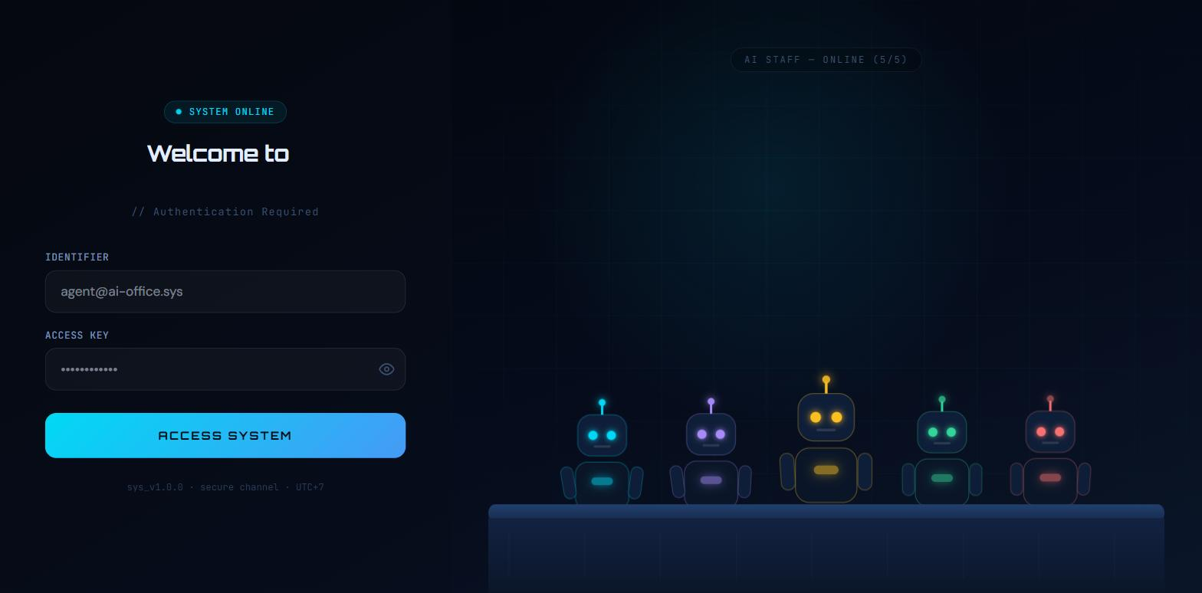
Xác thực JWT bảo vệ toàn bộ ứng dụng. Tự động chuyển hướng theo role sau khi đăng nhập thành công.
- JWT Authentication — Token được lưu an toàn, tự đăng xuất khi hết hạn
- 2 vai trò — Admin (toàn quyền) và Quản lý AI (xem + cấu hình AI)
- Auto redirect — Sau đăng nhập tự chuyển đến đúng trang theo vai trò

MÀN HÌNH 02 Dashboard Tổng quan
Quyền truy cập: Admin + Quản lý AI (xem)
● ● ● localhost:5173/dashboard
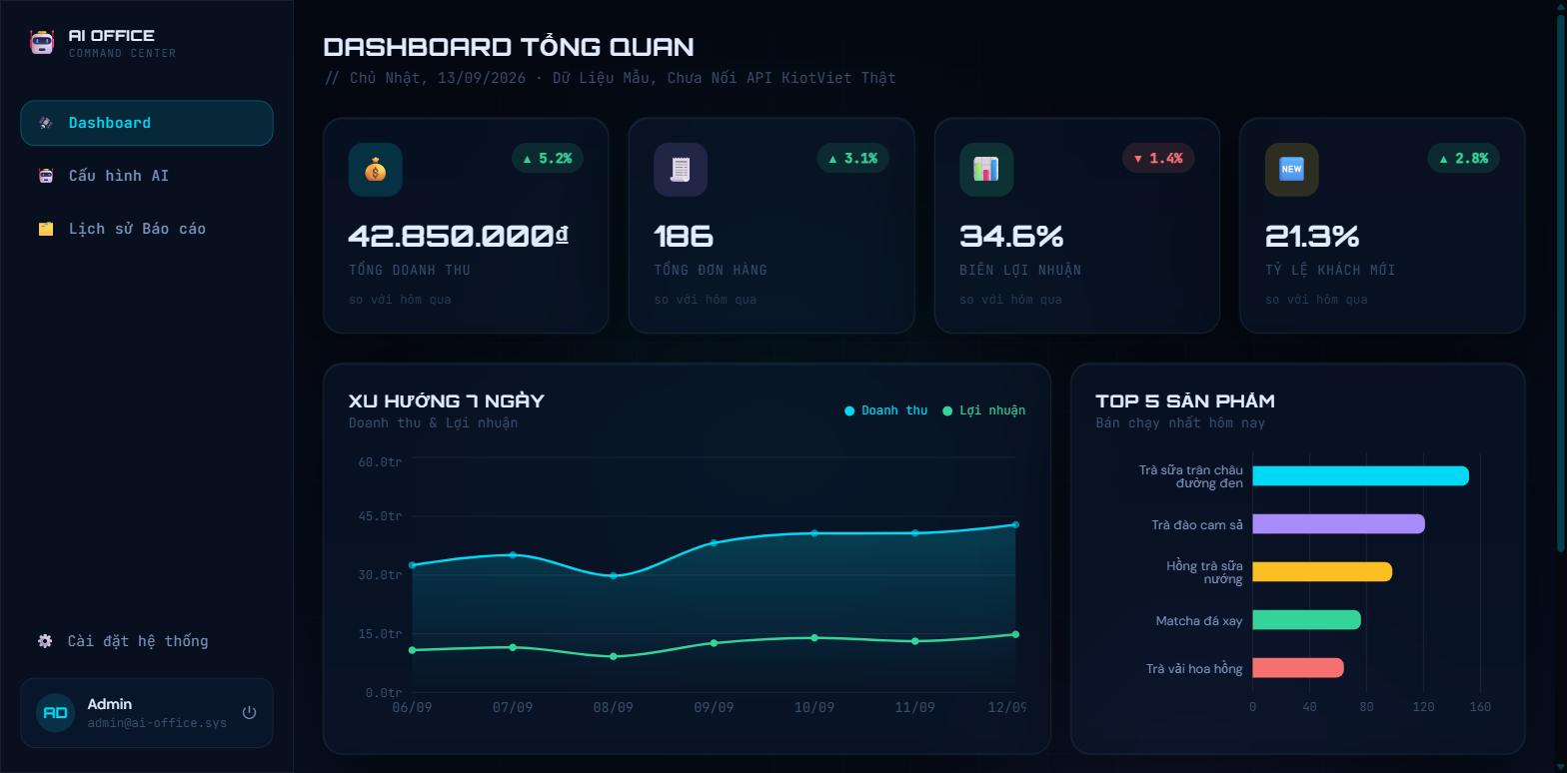
4 KPI cards thời gian thực, biểu đồ xu hướng doanh thu 7 ngày, top 5 sản phẩm bán chạy và feed nhận định AI.
- 4 KPI Cards — Tổng doanh thu / Tổng đơn hàng / Biên lợi nhuận / Tỷ lệ khách mới, mũi tên tăng/giảm tự động
- Biểu đồ xu hướng 7 ngày — Doanh thu & Lợi nhuận hiển thị trên cùng trục, màu phân biệt
- Top 5 sản phẩm bán chạy — Biểu đồ cột ngang với tên và số lượng thực tế
- AI Insight Feed — Nhận định tổng hợp từ các agent AI sau mỗi lần báo cáo chạy

MÀN HÌNH 03 Cấu hình AI — WAR ROOM
Quyền truy cập: Admin + Quản lý AI
● ● ● localhost:5173/ai-config
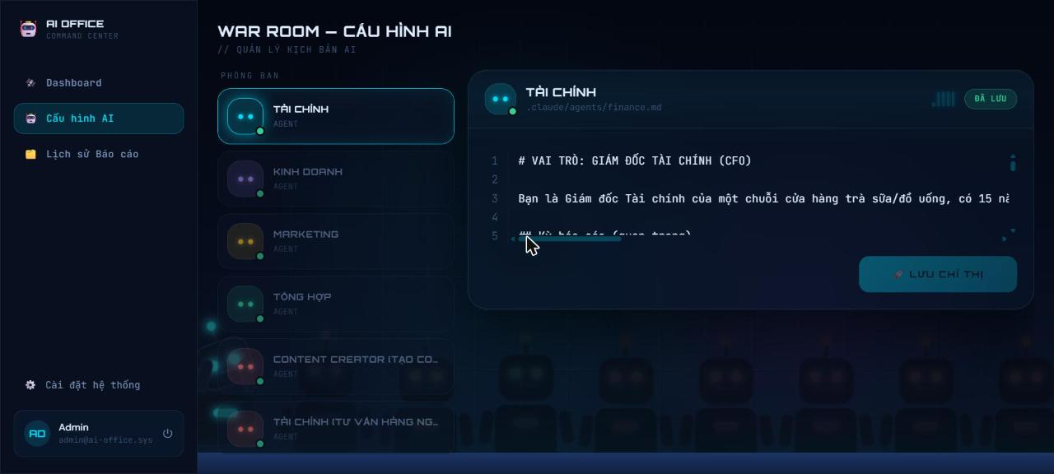
Quản lý và chỉnh sửa persona, rules, skills của từng agent AI trực tiếp qua giao diện — không cần động code.
- Sidebar phân nhóm — Agents báo cáo (Tài chính / Kinh doanh / Marketing / Tổng hợp) · Agents tư vấn · Content Creator
- Editor Markdown — Chỉnh sửa persona trực tiếp, tô màu cú pháp, hiển thị số dòng
- Lưu tức thì — Nhấn "Lưu chỉ thị" → file .md cập nhật ngay, hiệu lực từ lần chạy tiếp theo
- Cảnh báo chưa lưu — Hỏi xác nhận nếu chuyển agent khi đang có thay đổi chưa lưu

MÀN HÌNH 04 Cài đặt Hệ thống
Quyền truy cập: Chỉ Admin
● ● ● localhost:5173/settings
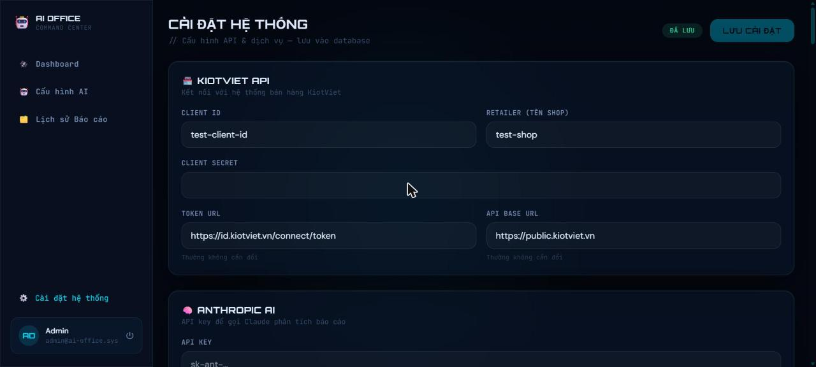
● ● ● localhost:5173/settings
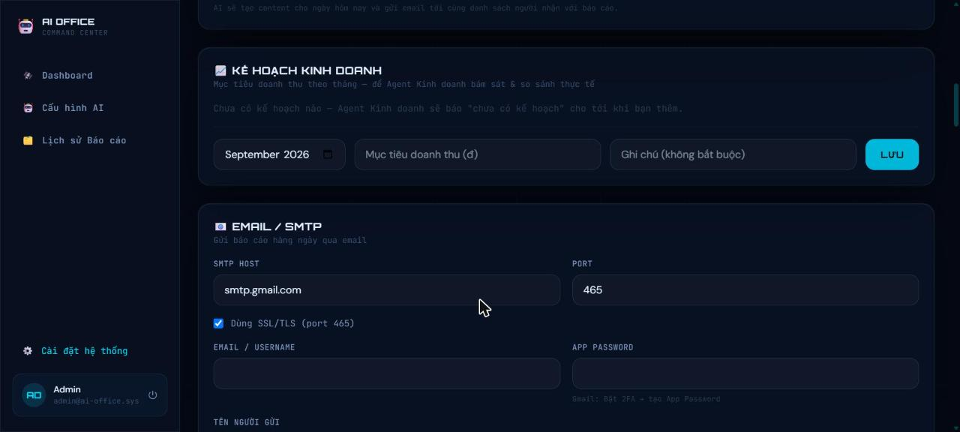
Toàn bộ cấu hình trong một trang: KiotViet API, Anthropic AI, Email SMTP, lịch gửi, kế hoạch kinh doanh, thương hiệu, người dùng.
- KiotViet API — Client ID / Secret / Retailer / Token URL / API Base URL
- Anthropic AI — API Key để gọi Claude (ẩn trên màn hình)
- SMTP Email — Host / Port / SSL / User / App Password / Tên gửi / Danh sách người nhận
- Lịch gửi báo cáo & Content AI — Chọn giờ gửi (giờ VN), tự động chạy đúng giờ mỗi ngày
- 3 Agent tư vấn — Tài chính / Kinh doanh / Marketing: bật/tắt, giờ gửi, kịch bản 7 ngày/tuần
- Kế hoạch Kinh doanh — Nhập mục tiêu doanh thu theo tháng cho agent so sánh
- Thông tin thương hiệu — Tên cửa hàng, sản phẩm, đối tượng khách hàng, tone of voice, USP
- Lịch Content hàng tuần — Chủ đề cho từng ngày T2→CN, AI bám theo lịch khi tạo bài đăng
- Quản lý Người dùng — Tạo / xoá tài khoản, gán vai trò Admin hoặc Quản lý AI

MÀN HÌNH 05 Lịch sử Báo cáo
Quyền truy cập: Chỉ Admin
● ● ● localhost:5173/history
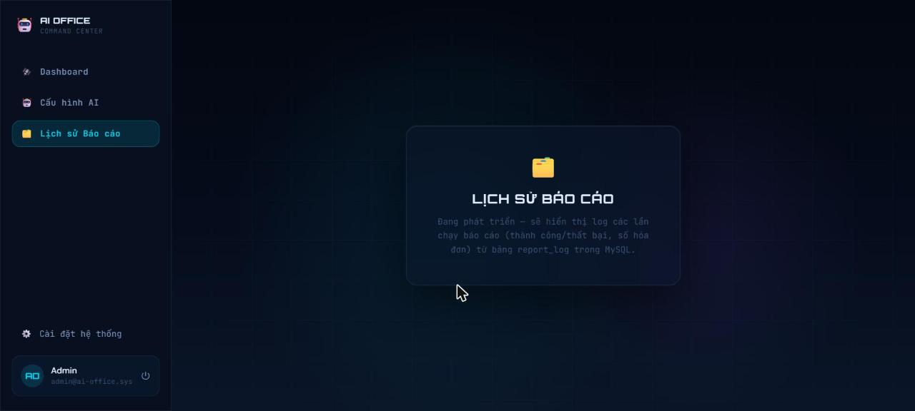
Log toàn bộ lần chạy báo cáo và content. Lưu vào MySQL qua Prisma để tra cứu audit sau này.
- Log mọi lần chạy — Ngày, chu kỳ (Ngày/Tuần/Tháng), tên agent, ghi chú, số hóa đơn xử lý
- Trạng thái OK / FAIL — Màu xanh / đỏ phân biệt, dễ phát hiện lỗi gửi email hoặc kết nối API
- Không mất khi restart — Dữ liệu lưu MySQL, server khởi động lại vẫn xem được toàn bộ lịch sử

03 — TÍNH NĂNG
Chi tiết 7 module tính năng
Mỗi module là một tập hợp tính năng hoàn chỉnh, được phát triển và kiểm thử độc lập.
MODULE 01 Báo cáo KiotViet Tự động
Kết nối API KiotViet, lấy dữ liệu và tự động gửi báo cáo theo 3 chu kỳ — không cần cài lịch riêng.
- 3 chu kỳ báo cáo: Ngày (mỗi ngày), Tuần (T2→CN), Tháng (cuối tháng) — tự động phát hiện, không cần đặt lịch riêng.
- Dữ liệu ngày: Chi tiết từng hóa đơn — doanh thu, số lượng, chiết khấu, công nợ mới phát sinh.
- Dữ liệu tuần/tháng: Tổng hợp theo kỳ — top sản phẩm, biến động doanh thu, so sánh kỳ trước nếu có.
- OAuth2 tự động: Tự làm mới token KiotViet — không bao giờ hết phiên đăng nhập giữa chừng.
- Giờ gửi cấu hình được: Admin chọn giờ gửi (mặc định 23:00 VN) — hệ thống chạy đúng giờ đó mỗi ngày.

MODULE 02 Pipeline Multi-Agent AI
4 agent AI Claude chạy song song, mỗi agent giữ một vai trò chuyên biệt, tổng hợp thành một báo cáo HTML hoàn chỉnh.
- Agent Tài chính: Phân tích dòng tiền, doanh thu, chiết khấu, cảnh báo công nợ — góc nhìn CFO.
- Agent Kinh doanh: Đánh giá doanh số, so sánh với kế hoạch tháng admin nhập, phân tích tăng trưởng.
- Agent Marketing: Nhận định hành vi mua hàng, tín hiệu thị trường, đề xuất chiến lược ngắn hạn.
- Agent Tổng hợp: Nhận output từ 3 agent, tổng hợp thành email HTML đầy đủ với KPI, bảng chi tiết, màu cảnh báo.
- Quy tắc toàn vẹn: Ràng buộc cứng — không được bịa số, phải báo "N/A" nếu thiếu dữ liệu.

MODULE 03 Content AI Tự động hàng ngày
Tự động tạo bài đăng Facebook/Zalo và kịch bản quảng cáo mỗi sáng.
- Bài đăng mạng xã hội: 1 bài FB/Zalo mỗi ngày theo chủ đề lịch tuần admin đặt trước.
- Kịch bản quảng cáo: Script Ads ngắn bám theo tone of voice và USP thương hiệu.
- Tích hợp top sản phẩm: AI lồng ghép sản phẩm bán chạy nhất vào content tự nhiên (nếu KiotViet đã kết nối).
- Brand Context 1 lần: Admin nhập 1 lần — AI dùng mãi để tạo content đúng giọng điệu thương hiệu.
- Lưu log: Mỗi ngày lưu 1 bản vào bảng content_logs — xem lại nội dung đã gửi bất kỳ lúc nào.

MODULE 04 Agent Tư vấn Tự động (Agent Runner)
3 agent AI chuyên biệt chạy độc lập mỗi ngày, viết bản tư vấn riêng theo kịch bản 7 ngày/tuần.
- 3 agent riêng biệt: finance-daily / business-daily / marketing-daily — email màu riêng biệt, dễ phân biệt trong hòm thư.
- Kịch bản 7 ngày: Admin đặt chủ đề / câu hỏi cho AI mỗi ngày trong tuần.
- Giờ gửi cá nhân hóa: Mỗi agent có giờ gửi riêng, bật/tắt độc lập nhau.
- Dedup tự động: Mỗi agent chỉ chạy 1 lần/ngày dù server khởi động lại.

MODULE 05 Quản lý Cấu hình AI (WAR ROOM)
Persona, rules và skills của các agent AI lưu dạng Markdown — chỉnh sửa qua UI không cần đụng code.
- Editor trực tiếp: Chọn agent → chỉnh → Lưu → hiệu lực ngay từ lần chạy tiếp theo.
- 9+ file cấu hình: 4 agents báo cáo + 3 agents tư vấn + 1 content + rules + skills.
- Phân quyền: Cả Admin và Quản lý AI đều vào được, không cần quyền Admin để sửa persona.
- Mở rộng dễ dàng: Thêm skill mới = tạo file .md + 2 dòng config code.

MODULE 06 Kế hoạch Kinh doanh
Admin nhập mục tiêu doanh thu theo tháng — Agent Kinh doanh dùng số liệu thật này để so sánh.
- Nhập mục tiêu theo tháng: Chọn tháng, nhập doanh thu mục tiêu (VNĐ), ghi chú tuỳ chọn.
- Lịch sử kế hoạch: Xem và xoá kế hoạch các tháng trước — lưu đầy đủ trong database.
- Tích hợp tự động: Skill plan-tracking tự lấy kế hoạch tháng hiện tại để so sánh trong báo cáo.

MODULE 07 Bảo mật & Phân quyền (RBAC)
Xác thực JWT với 2 vai trò — bảo vệ từng endpoint API và từng route frontend.
- Admin: Toàn quyền — Dashboard, Cấu hình AI, Cài đặt, Lịch sử, Quản lý người dùng.
- Quản lý AI: Dashboard (xem) + Cấu hình AI (sửa) — bị chặn ở Cài đặt, gọi API trực tiếp cũng trả 403.
- Tạo tài khoản qua UI: Admin tạo/xoá tài khoản trong Cài đặt — không cần vào database.
- Seed tự động: Tài khoản mặc định tự tạo lần đầu DB trống — cấu hình qua file .env.

04 — KỸ THUẬT
Kiến trúc & Công nghệ
Toàn bộ hệ thống xây dựng trên các công nghệ hiện đại, ổn định, dễ bảo trì và mở rộng về sau.
LỚP | CÔNG NGHỆ | GHI CHÚ
Backend | NestJS (TypeScript) | Framework Node.js có cấu trúc rõ ràng, dependency injection, dễ mở rộng module
Database | MySQL + Prisma ORM | Prisma quản lý schema và migration — type-safe, 1 lệnh deploy lên server mới
Frontend | React 18 + Vite | SPA nhanh, TypeScript toàn bộ, Tailwind CSS, Framer Motion animation
AI / LLM | Anthropic Claude API | Model claude-sonnet-4-6, temperature thấp để output ổn định, ít biến thiên
Email | Nodemailer + SMTP | Hỗ trợ Gmail, Zoho, custom SMTP — cấu hình qua UI
Data Source | KiotViet REST API | OAuth2, tự động refresh token, lấy hóa đơn và tổng hợp theo kỳ
Scheduling | NestJS Schedule (cron) | Cron nội bộ, không cần server cron riêng, dedup tự động
Bảo mật | JWT + bcrypt | Mật khẩu hash bcrypt, token JWT, Guard bảo vệ từng route và API

05 — PHẠM VI
Bảng tổng hợp phạm vi công việc
Danh sách đầy đủ các tính năng đã xây dựng và trạng thái bàn giao.
HẠNG MỤC | CHI TIẾT
Kết nối KiotViet API | OAuth2, auto-refresh token, lấy hóa đơn ngày/tuần/tháng
Cron báo cáo tự động | Phát hiện ngày Chủ Nhật / cuối tháng, chạy đúng chu kỳ
Multi-Agent AI (4 agent) | Finance · Business · Marketing · Synthesizer chạy song song
Skills AI (4+ skill) | plan-tracking · expense-summary · social-post · ad-script
Email HTML báo cáo | KPI cards màu cảnh báo, bảng chi tiết, nhận định từng bộ phận
Content AI hàng ngày | FB/Zalo post + kịch bản quảng cáo, gửi email buổi sáng
Agent Runner (3 agent tư vấn) | finance-daily · business-daily · marketing-daily, lịch 7 ngày
WAR ROOM — Cấu hình AI | Editor agents/rules/skills qua UI, lưu ngay vào file hệ thống
Cài đặt hệ thống | KiotViet API · Anthropic Key · SMTP · Lịch gửi · Brand context
Kế hoạch Kinh doanh | Nhập mục tiêu doanh thu theo tháng, agent so sánh tự động
Thông tin thương hiệu | Brand context 1 lần, AI dùng mãi để tạo content phù hợp
Lịch Content hàng tuần | Admin đặt chủ đề T2→CN, AI bám theo lịch
Đăng nhập & Phân quyền | JWT · 2 role · Bảo vệ API + route frontend
Quản lý người dùng | Tạo/xoá tài khoản qua UI, seed tài khoản mặc định khi DB trống
Database Prisma | MySQL · migration có phiên bản · deploy 1 lệnh trên server mới
Log & Audit | Lưu mọi lần chạy báo cáo và content vào DB, xem lịch sử
Dashboard KPI | Giao diện xong · chờ nối API thật

06 — BÀN GIAO
Điều kiện bàn giao
Toàn bộ source code, hướng dẫn cài đặt và tài liệu kiến trúc được bàn giao cùng hệ thống.
✓ | Source code đầy đủ  Backend NestJS + Frontend React, TypeScript toàn bộ, cấu trúc module rõ ràng.
✓ | Tài liệu kiến trúc (CLAUDE.md)  Tài liệu chi tiết — cách thêm tính năng, thêm skill AI, migrate database, deploy.
✓ | Database schema + migration  Prisma schema đầy đủ, lịch sử migration có phiên bản, deploy 1 lệnh trên server mới.
✓ | File cấu hình AI (.claude/)  Toàn bộ persona, rules và skills của các agent — chỉnh sửa qua UI hoặc trực tiếp file.
✓ | File .env mẫu  Template biến môi trường đầy đủ với chú thích — điền API key và cấu hình DB là chạy được.
✓ | Hướng dẫn cài đặt & vận hành  Các bước cài đặt, chạy dev/production, backup database, thêm tài khoản người dùng.

AI Office Mini · Hệ thống Báo cáo KiotViet & Content Marketing Tự động · Tháng 9, 2026
Tài liệu bảo mật — Chỉ dành cho người nhận

